# Eksamen 2023

Af Jesper Graungaard Bertelsen, AU-ID: au689481

Indholdsfortegnelse

Eksamen 2023 1

Formler 1

a. Optik 1

b. Relativitetsteori 2

c. Atomer 2

d. Lasere 3

e. Halvledere 3

Opgave 1. Brydningsindeks 5

a. Bestem brydningsindekset af materialet og angiv hvilket materiale der kunne være tale om 5

Opgave 2. Linser 7

a. Bestem fokallængden af linsen. 7

b. Et objekt med en højde på 1.7 mm er placeret 9.4 cm til venstre for linsen. Beskriv så meget som muligt om billedet af objektet som linsen vil danne. Hvis spørgsmål a) er uløst kan en arbitrær fokallængde benyttes. 8

Opgave 3. Spalteeksperimenter 8

a. Angiv hvilket billede der stammer fra enkeltspalte-eksperimentet og hvilket der kommer fra dobbeltspalte-eksperimentet. 9

b. I diffraktionsmønsteret ovenfor er der ca. 1.2 cm fra centeraksen til de første mørke frynser. Bestem størrelsen af spalten der er blevet brugt i diffraktionseksperimentet. Forklar også hvorfor det kan antages at spalterne i begge eksperimenter har tilnærmelsesvis samme størrelse. 10

Opgave 4. Relativitetsteori 11

Opgave 5. 11

a. Bestem bølgelængden af fotonen inden spredningsprocessen. 11

b. Bestem hastigheden af elektronen efter spredningsprocessen. 11

Opgave 6 13

Opgave 7 13

Opgave 8 13

Opgave 9 13

## Formler

### Optik

*Snells lov:*

*Linsemagerens formel.*

Her handler det bare om at vælge de rigtige fortegn.

### Relativitetsteori

Relativistisk kinetisk energi.

Hvor *u* er farten på det relativistiske objekt.

### Et billede, der indeholder tekst, diagram, linje/række, Kurve Automatisk genereret beskrivelseAtomer

*Stråle intensiteter.*

Max plancks ligning

Wiens lov. Bølgelængde for størst stråling.

*Impulsmoment*

Størrelsen af Orbital impulsmomentet

Størrelsen af total impulsmoment.

For

*Populationsforhold*

Boltzmann beskriver populationsforholdet af elektroner mellem to energiniveauer med

### Lasere

*Spalte eksperimenter.*

for lyse frynser

*Laser kvalitet*

Waist w0 beskriver intervallet mellem

af intensiteter.

Hvis man så har bølgelængden og waisten udenfra centrum så man kan beregne vinklen, så kan man finde kvalitetetsfaktoren.

*Foton afgiver energi til elektron i elastisk kollision*

Compton effekten.

n

### Halvledere

Fermi-dirac

Sandsynligheds distribution for at finde en elektron befinder sig i et bestemt energi lag.

Integrallet af dette kan så bruges til vurdere grænser.

Scipy.integrate.quad kan bruges til at evaluere dette integrale.

*Barriere spænding*

Ud fra denne kan man finde koncentrationen af acceptorer, p type, donorer, n type eller den udopede koncentration, .

## Opgave 1. Brydningsindeks

En laserpointer med en bølgelængde på 589 nm rammer et materiale med en vinkel på 42° fra lodret.

Materialet har en tykkelse på 1.5 cm, og laserstrålen rammer undersiden af materialet 3.96 mm fra

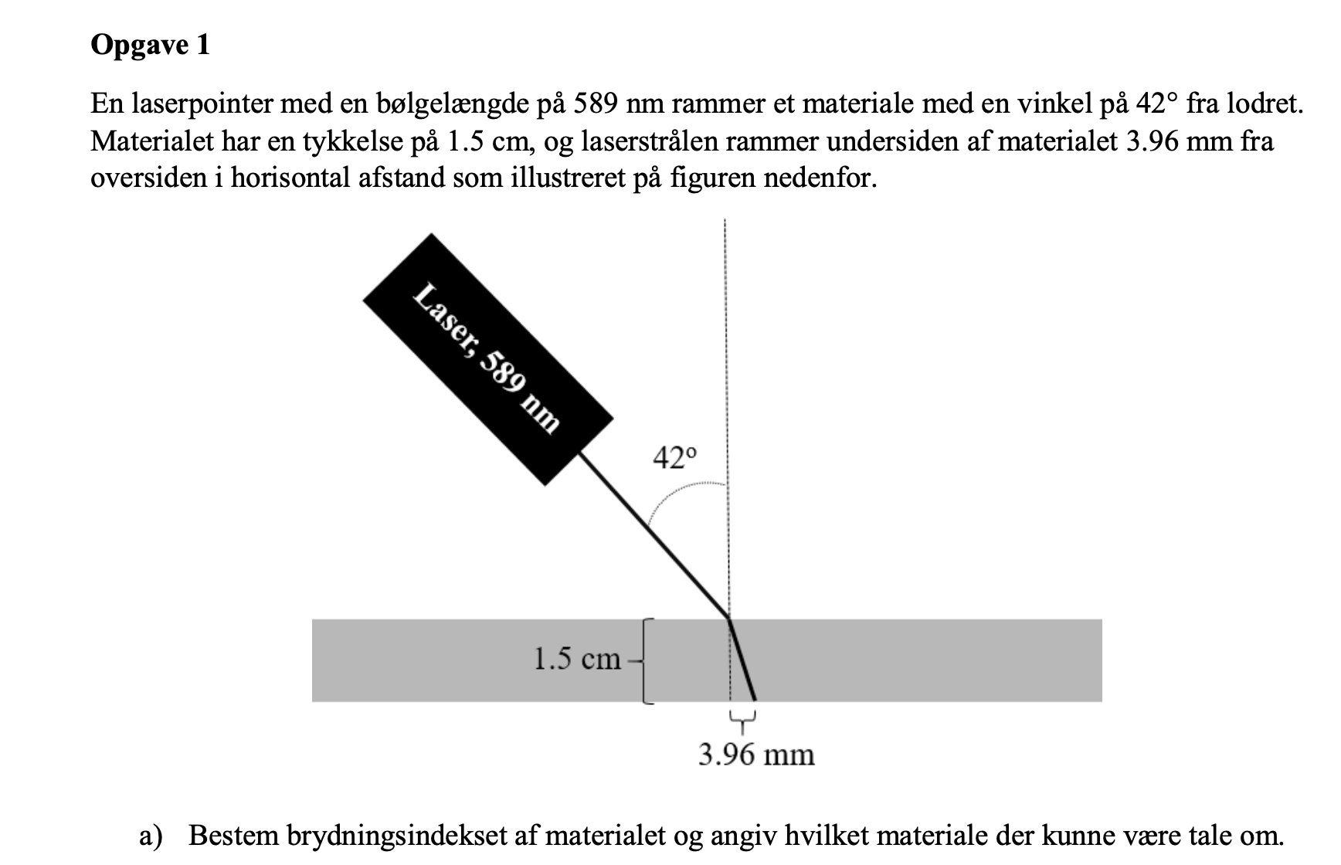oversiden i horisontal afstand som illustreret på figuren nedenfor.

### Bestem brydningsindekset af materialet og angiv hvilket materiale der kunne være tale om

Så her er der tale om Snells lov som siger at

Og med det kan jeg udlede

Og da

Her kender jeg indgangsvinklen, udgangsvinklen og jeg kan antage brydningsindekset før indtrængning.

Jeg antager, at hastigheden før indtrængning er lige med c. Det er en sand tilstand i vakuum, men her approksimerer jeg luftens brydningsindeks til at være lige med vakuums brydningsindeks.

*Ligningen løses for v_2 vha. WordMat.*

Frekvensen er konstant i materialerne…

*Ligningen løses for f vha. WordMat.*

Som approksimativ er

*Ligningen løses for λ_2 vha. WordMat.*

Så jeg får, at bølgelængden for strålen i prismen falder til

På samme måde så har jeg, at brydningsindekset kan beskrives ved

Og da jeg før antog at brydningsindekset i luften var det samme som vakuum, så:

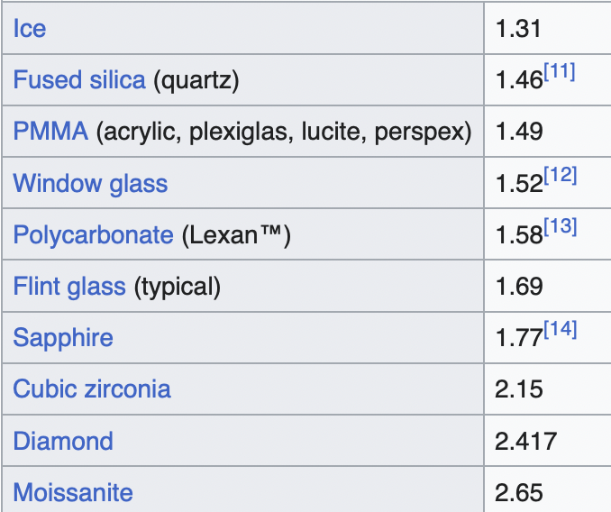Jeg havde ikke behøvet at regnehastigheden ud, men nu fik jeg en bølgelængde tildelt, så så kunne jeg også forklare hvad der skete med den i mediumet.

============

============

Og der er tale om et meget solidt materiale, med et meget høj brydningsindeks.

Ud fra en liste jeg fandt online, passer den næsten til at være moissanite.

## Opgave 2. Linser

En tynd dobbelt-konkav linse består af to overflader med to forskellige krumninger. Overfladen til

venstre har en krumningsradius på 250 mm, og overfladen til højre har en krumningsradius på

175 mm. Det kan antages at linsens brydningsindeks er 1.52.

### Bestem fokallængden af linsen.

Med linsemagerformlen, så kan jeg hurtigt finde fokallængden.

*Linsemagerens formel.*

Her handler det bare om at vælge de rigtige fortegn.

Linsen er dobbelt konkav, så det er det nederste eksempel. Dog er vores spejlvendt så R1 er størst og R2 mindst.

Det vil være svarende til, at det fokalpunkt jeg vil finde er den virtuelle fokallængde, derfor må det også være modsat fortegn.

Så jeg siger at

Så får jeg at

Jeg eftertjekker mit resultat med en linsemager simulator:

<https://ophysics.com/l12.html>

Med en linse med tykkelsen 40mm får jeg.

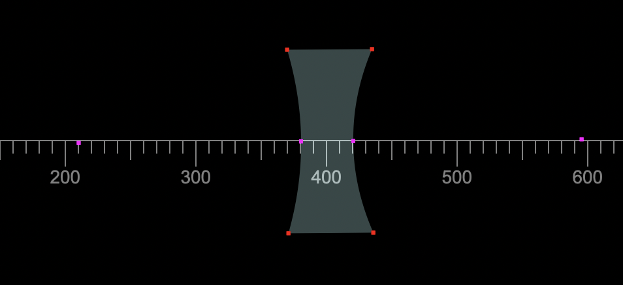



Mit resultat afviger lidt, men sådan er det måske med ikke ideele linser, hvor bredten også har noget at sige.

### Et objekt med en højde på 1.7 mm er placeret 9.4 cm til venstre for linsen. Beskriv så meget som muligt om billedet af objektet som linsen vil danne. Hvis spørgsmål a) er uløst kan en arbitrær fokallængde benyttes.





Sketchen er ikke til præcis størrelse.

Billedet kommer til at være et virtuelt, formindsket og ikke inverteret.

## Opgave 3. Spalteeksperimenter

Figuren på næste side viser to billeder, A og B, fra to eksperimenter hvor en rød laser har vekselvirket med en enkelt spalte i det ene eksperiment, og en dobbeltspalte i det andet eksperiment. Den stiplede linje angiver centeraksen imellem spalten/spalterne (y=0). Billederne viser laserens mønster set på en væg ca. 1.5m fra spalternes placering. Den røde laser kan antages at have en bølgelængde på 632 nm.

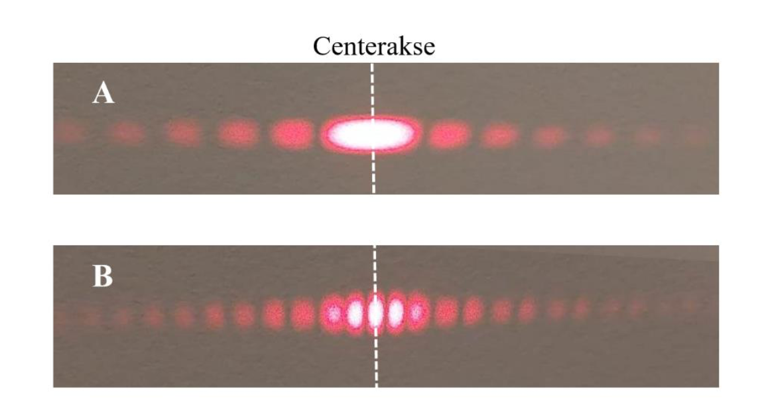

### Angiv hvilket billede der stammer fra enkeltspalte-eksperimentet og hvilket der kommer fra dobbeltspalte-eksperimentet.

Med en dobbeltspalte er der mulighed for interferens.

Et intensitetsmaksimum kan så blive til to af samme størrelse med en mørk fryns imellem.

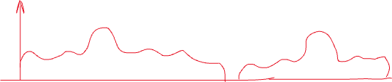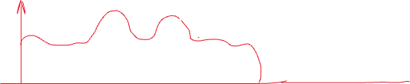

Derfor må det andet billede være dobbeltspalte eksperimentet, og det første må være enkeltspalte eksperimentet.

### I diffraktionsmønsteret ovenfor er der ca. 1.2 cm fra centeraksen til de første mørke frynser. Bestem størrelsen af spalten der er blevet brugt i diffraktionseksperimentet. Forklar også hvorfor det kan antages at spalterne i begge eksperimenter har tilnærmelsesvis samme størrelse.

For frynser gælder der, at man kan beskrive dem som

for lyse frynser

Hvor d er åbningen på spalten, m er ordnen af frynser man kigger på,

og lambda er bølgelængden.

Hvis jeg ser på den første mørke fryns,



så er den lille i forhold til den første mørke fryns

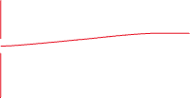

Jeg siger at dens centrum er omkring 1,2 + 0,1cm



fra centeraksen.

Så får jeg at

Som er en meget lille vinkel, men det giver mening, da lasere er intense.

Så har jeg at

Så spaltens gab er

For dobbelteksperimentet kommer ordnerne tidligere

derfor:



Hvor jeg sagde at de mørke frynser kom ved 1cm i stedet for 1,2cm.

==================================================================

Der er omkring til forskel på de to, men de er stadigvæk nogenlunde samme lille størrelse, så med mindre, at der skal være flere tusinde spalter, så vil det fysisk

ikke se ud af så stor en forskel… resultatet er estimeret rundhåndet, så måske vil

distancen for dobbeltspalten måske være endnu mindre, og dermed gøre en

endnu mindre forskel

==================================================================

## Opgave 4. Relativitetsteori

## Opgave 5.

I et eksperiment observeres en foton som spredes i en elastisk kollision med en stationær elektron.

Efter kollisionen spredes fotonen i en vinkel på 60°, og dens bølgelængde måles til at være

73.3 pm.

### Bestem bølgelængden af fotonen inden spredningsprocessen.

Foton i kollision med andet lyder som comptons effekt. Noget som han fandt ud af i sit studie af røntgent stråler faldt han over hvordan man kan beskrive et fotons møde med en elektron.

Kollisionen beskrev han som:

’Til højre er sketch af lignende scenarie’

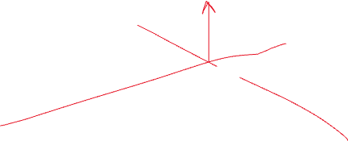

Da fotonen mister energi ved at afgive kinetisk energi til den ellers stillestående elektron, så må bølgelængden til tiden 0 have været.

============================

============================

### Bestem hastigheden af elektronen efter spredningsprocessen.

Måske skal jeg gå relativistisk på den, og sige at strålen er observatøren og elektronen har fået ny kinetisk energi.

Da ville gælde at

Og hvor at u er elektronens hastighed.

Ekin kan jeg finde ud fra energien i et foton.

Da det er energi som fotonen har mistet og elektronen har mistet så gælder der at:

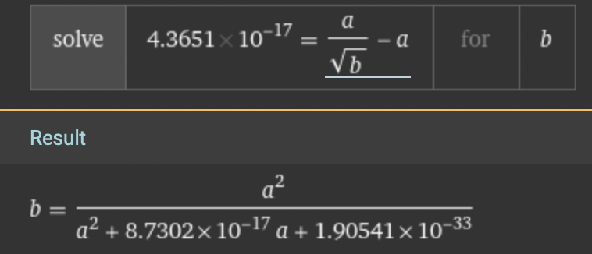

Så jeg har en løsning når

Så resultatet får jeg til at være

, og det sker kun, hvis hastigheden er 0….

Så den strategi duede ikke.

Hvis jeg bare siger, at den får kinetisk energi som fra den klassiske fysik, så får jeg:

===========

===========

## Opgave 6

En elektron er fanget i en overfladedefekt, der har en bredde på 2.2 nm.

a) Bestem den mindst mulige værdi for usikkerheden på elektronens hastighed når den bevæger

sig i defekten.

Overfladedefekten kan betragtes som et 1-dimensionelt uendeligt brøndpotentiale. Energien af

energiniveauet som elektronen befinder sig i er 0.311 eV.

b) Bestem sandsynligheden for at elektronen er i den første tredjedel af brønden

## Opgave 7

## Opgave 8

En dopet GaN-prøve har et Fermi-energiniveau som ligger 1.9 eV over valensbåndet. Det kan antages

at GaN har et båndgab på 3.44 eV ved 300K.

a) Beskriv hvilken type doping der er tale om, og vurder om GaN er transparent for synligt lys.

b) Estimer sandsynligheden for at finde en elektron i ledningsbåndet ved 300K.

## Opgave 9